Osnovna šola Frana Erjavca Nova Gorica
Kidričeva ulica 36, 5000 Nova Gorica

PLAN DELA ZA PETEK, 24.4.2020
PETEK
MAT | Tehtanje
DRU | Urejanje skupnega življenja - vprašanja
GUM
LUM | Venček iz travniških rastlin
LUM | Venček iz travniških rastlin

MATEMATIKA
Reši besedilne naloge. Če nimaš printerja, nič zato. Samo zapiši številko naloge in rešuj v zvezek. Navodil ni potrebno prepisovati.
DRUŽBA
UREJANJE SKUPNEGA ŽIVLJENJA

Prepiši vprašanja in pisno odgovori.

1. Kaj misliš, kaj bi se zgodilo, če v domačem kraju nekaj časa ne bi odvažali smeti?
2. Kdo skrbi za odvoz smeti?
3. Kam jih odpeljejo?
4. Zakaj je pomembno, da odpadke ločujemo?
5. Kdo ureja javne površine?
6. Kako se moramo sami obnašati na igrišču, da ostane urejeno?
7. Kaj pa npr. v parku?
8. Kdo skrbi za ceste?
9. Kaj lahko sami storimo za urejenost cest in pločnikov?
10. Kdo ureja naselja v katerih živite?
11. Kako stanovalci sami skrbijo za naselje?

LIKOVNA UMETNOST
VENČEK IZ TRAVNIŠKIH RASTLIN

Ker ste bili prejšnji teden pri ustvarjanju mandal zelo ustvarjalni in ste me navdušili, bomo ta teden poskusili oblikovati še venček iz travniških rastlin. Sprehodite se do bližnjega travnika in naberi čim več različnih rastlin. Poskusi jih oblikovati v venček.
Izdelek fotografiraj in mi ga pošlji.

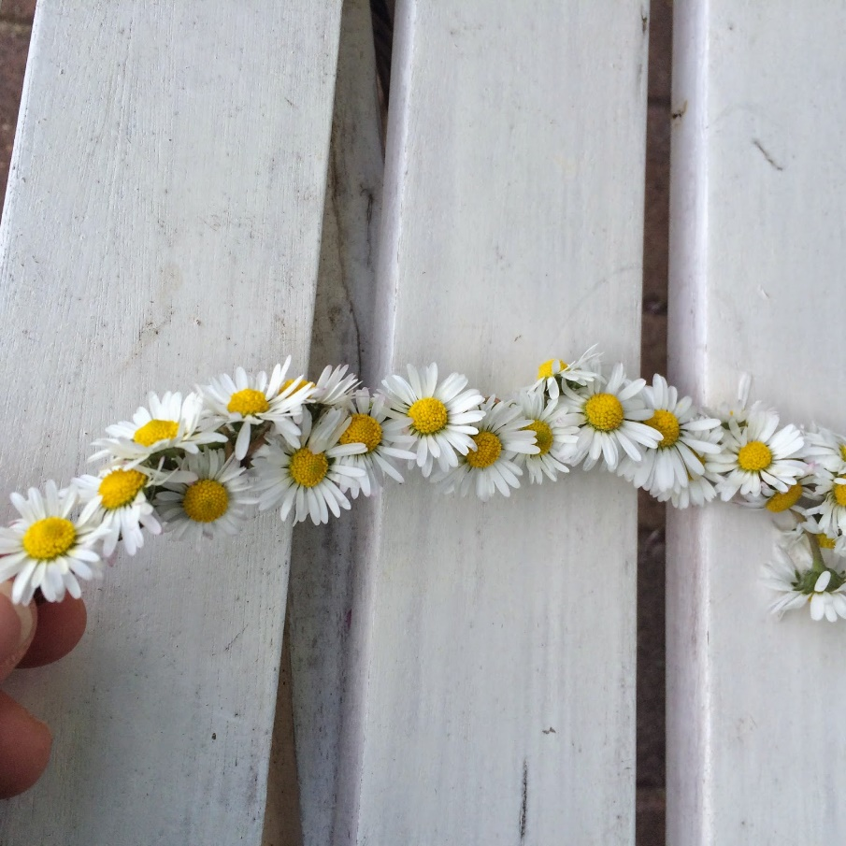

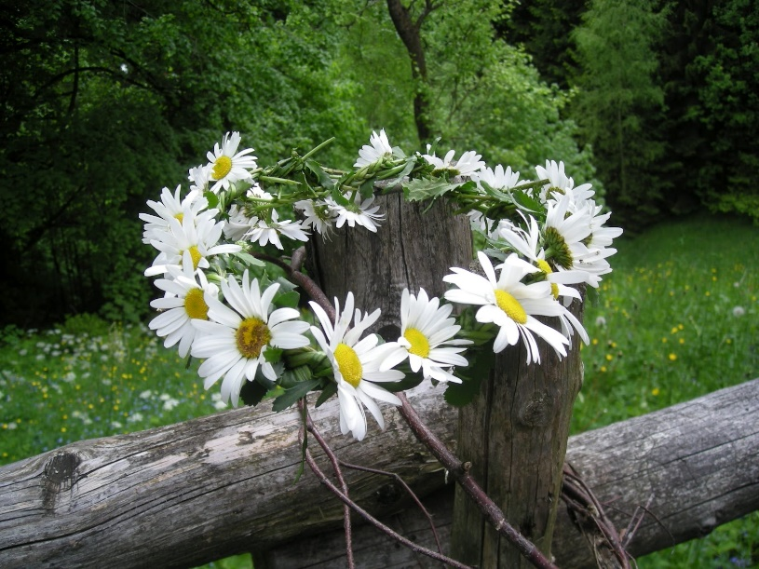

1

